# TRƯỜNG ĐẠI HỌC THỦY LỢI KHOA CÔNG NGHỆ THÔNG TIN



# ĐỀ TÀI: WEBSITE ĐỌC TIN TỨC

# WWW.ITCNEWS.VN

**GIẢNG VIÊN GIẢNG DẠY:** **KIỀU TUẤN DŨNG**

**SINH VIÊN THỰCHIỆN: LỚP 56TH1:**

**NGUYỄN NHẬT LINH - 1451061663**

**PHẠM HỒNG PHONG - 1451061757**

Hà Nội 5 - 2017

# MỤC LỤC



### CHƯƠNG I: GIỚI THIỆU ĐỀ TÀI ..................................................................................................

1.Tổng quan…………………………………………………………………………..

2.Các công nghệ sử dụng trong đề tài………………………………………………...

3.Tài liệu tham khảo

### CHƯƠNG II: PHÂN TÍCH CHỨC NĂNG HỆ THỐNG .................................................................

1.Mô tả chức năng…………………………………………………………………….

2.Mô hình dữ liệu……………………………………………………………………..

3.Danh sách các bảng…………………………………………………………………

### CHƯƠNG III: THIẾT KẾ GIAO DIỆN ..........................................................................................

**CHƯƠNG IV: KẾT LUẬN ..............................................................................................................**

1.Kết quả đạt được……………………………………………………………………

2.Hướng phát triển đề tài…………………………………………………………….

### PHÂN CÔNG THỰC HIỆN CỦA CÁC THÀNH VIÊN ...................................................................

# CHƯƠNG I: GIỚI THIỆU ĐỀ TÀI

## 1.Tổng quan

## 2.Các công nghệ sử dụng trong đề tài

-Sublime text 3

-Xamp

-Github

-Html,css

## 3.Tài liệu tham khảo

## - WWW.ITCNEWS.VN

# CHƯƠNG II: PHÂN TÍCH CHỨC NĂNG HỆ THỐNG

1. **Mô tả chức năng**
2. **Tìm kiếm bài viết**

* Mục đích là tìm kiếm một bài viết
* Nhập từ khóa cần tìm kiếm
* Click nút tìm kiếm để bắt đầu tìm kiếm

1. **Mô hình dữ liệu quan hệ**
   * **Baiviet** (MaBaiViet, *MaTheLoai*, *MaTacGia*, TieuDe,TomTat,NoiDung,NgayViet,HinhAnh)
   * **Theloai** (MaTheLoai, TenTheLoai)
   * **Tacgia** (MaTacGia, TenTacGia)
2. Danh sách các bảng

**Baiviet** (MaBaiViet, *MaTheLoai*, *MaTacGia*, TieuDe,TomTat,NoiDung,NgayViet,HinhAnh)

|  |  |  |  |  |  |
| --- | --- | --- | --- | --- | --- |
| STT | Thuộc tính | Kiểu | Độ dài | Ý nghĩa | Mô tả |
| 1 | **MaBaiViet** | Int | 10 | Khóa chính | Mã bài viết |
| 2 | *MaTheLoai* | Int | 10 | Khóa ngoại | Mã thẻ loại |
| 3 | *MaTacGia* | Int | 10 | Khóa ngoại | Mã tác giả |
| 4 | TieuDe | varchar | 200 |  | Tiêu đề |
| 5 | TomTat | varchar | 500 |  | Tóm tắt |
| 6 | NoiDung | text |  |  | Nội dung |
| 7 | NgayViet | datetime |  |  | Ngày viết |
| 8 | HinhAnh | longblob |  |  | Hình ảnh |

**Theloai (MaTheLoai,TenTheLoai)**

|  |  |  |  |  |  |
| --- | --- | --- | --- | --- | --- |
| STT | Thuộc tính | Kiểu | Độ dài | Ý nghĩa | Mô tả |
| 1 | **MaTheloai** | Int | 10 | Khóa chính | Mã thẻ loại |
| 2 | TenTheLoai | Varchar | 30 |  | Tên thẻ loại |

Tacgia (MaTacGia, TenTacGia)

|  |  |  |  |  |  |
| --- | --- | --- | --- | --- | --- |
| STT | Thuộc tính | Kiểu | Độ dài | Ý nghĩa | Mô tả |
| 1 | **MaTacGia** | Int | 10 | Khóa chính | Mã tác giả |
| 2 | TenTacGia | Varchar | 30 |  | Tên tác giả |

# CHƯƠNG III: THIẾT KẾ GIAO DIỆN

## Trang chủ :

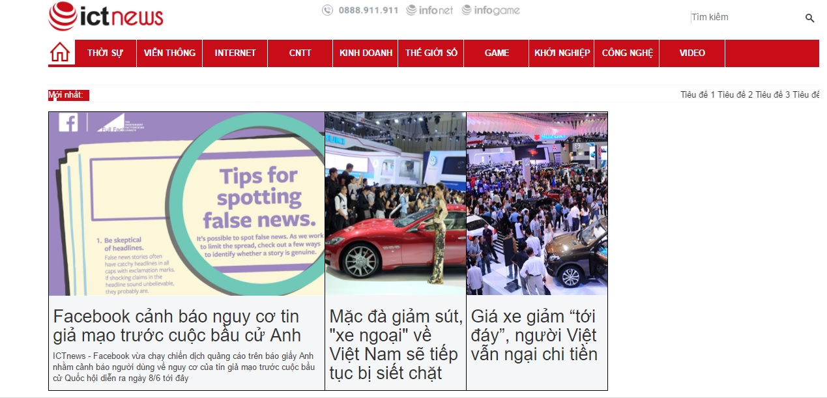

Hình 1

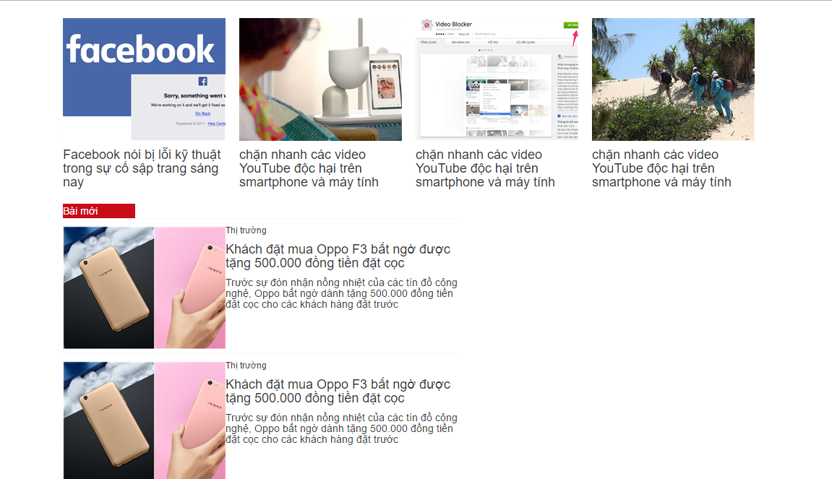

Hình 2

**CHƯƠNG IV: KẾT LUẬN**

## Kết quả đạt được

## 2.Hướng phát triển của đề tài

**PHÂN CÔNG THỰC HIỆN CỦA CÁC THÀNH VIÊN**

|  |  |
| --- | --- |
| Nguyễn Nhật Linh | * Thiết kế giao diện, phân chia bố cục website * Database * Viết báo cáo |
| Phạm Hồng Phong | * Thiết kế giao diện, phân chia bố cục website, làm các chức năng của website |